令和元年台風第19号災害に伴う、長野市社協災害活動支援金へのご協力のお願い

長野市社会福祉協議会では、この度の台風第19号災害で大きな被害を受けた長野市内の被災者への支援を行うため、災害ボランティアセンターの運営やその後の被災者及び地域への支援に必要な資金として「活動支援金」の募集を開始しました。
「義援金」は日本赤十字社や行政などが主体となって募集し、全て被災者の手元に届くお見舞金である一方、今回ご協力をお願いする「支援金」は被災者支援に必要な物資・資材・人材の調達や、災害ボランティアセンター活動終了後においても臨機応変な支援活動を行うための資金であり、本会が必要としている重要な資金の一つとなります。（次頁「３」を参照）
災害から約１ヶ月半が経過しましたが、本会が今後も継続して被災者ならびに被災地域の支援を継続できるよう、皆さまのご支援をよろしくお願い申し上げます。

１ 長野市における令和元年台風第19号災害の被害について
長野市での10月12日夜から13日早朝にかけての台風19号による被害は、多くの全国ニュース等で取り上げられているところですが、市内各地で河川の浸水被害が発生しました。市北部の長沼地区では千曲川堤防の一部が決壊したほか、各地で越水が発生し、長野市全体では家屋の全壊824世帯、半壊1,465世帯をはじめ、3,862世帯が床下浸水以上の被害を受けました。（11/29長野県HP参照）
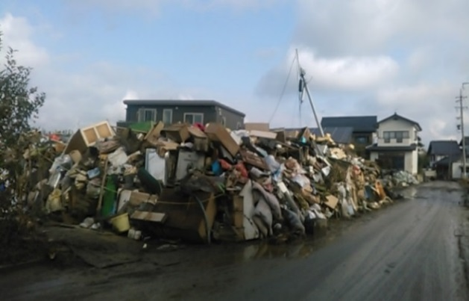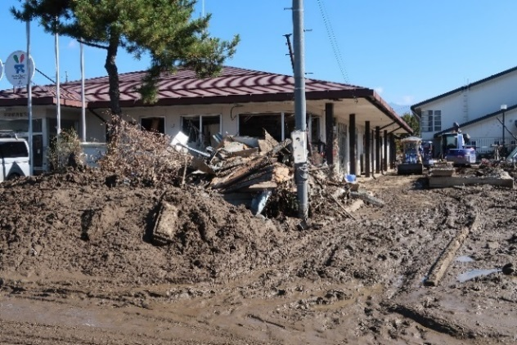

２ なぜ、社会福祉協議会が支援活動を行うのか
社会福祉協議会は、行政と連携して住民活動を中心とした地域福祉の推進を行う公益性の高い民間非営利団体です。東日本大震災をはじめとして、これまで国内で発生した数々の災害においても、地元の社会福祉協議会が災害ボランティアセンターの立ち上げ、被災者支援を行ってきた実績があり、被災者支援に関する多くの経験やノウハウを有しています。
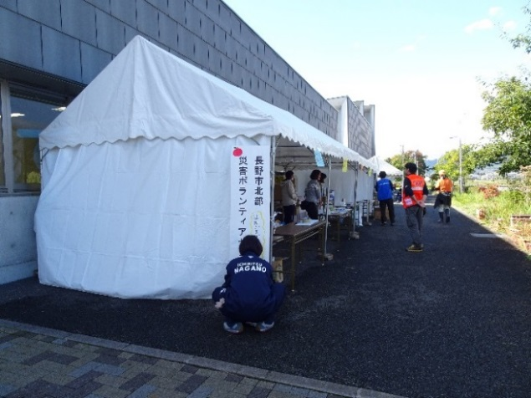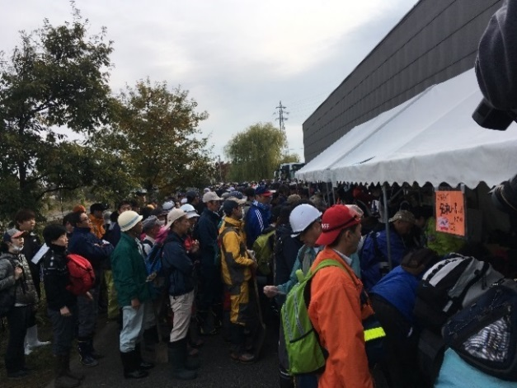

３ 支援活動の主な内容と活動支援金の使い道
長野市災害ボランティアセンターでは、ボランティア受付班、被災者の状況を把握するニーズ班、ニーズとボランティアを繋げるマッチング班の他、スコップなどの必要資材を確保して活動者に届ける資材担当などが設置され、本会の職員だけでなく、全国から駆けつけた他の都道府県、市区町村社会福祉協議会職員の他、ＮＰＯやＮＧＯなどの団体も応援に加わり、総勢約80名が運営スタッフとして常駐し、被災地の復旧、復興のため必死の活動を行っています。現状では、被災者がご自宅に再び住むことができるようにするためのニーズが多く届いており、全国から駆けつけてくださったボランティアの方々のご協力のもと、床上浸水、床下浸水等で家屋や敷地内に流れ入った泥のかき出し、汚れた家具の運び出し、室内浸水部分の雑巾がけや清掃などの活動を中心に支援を行っております。

皆さまからご寄付いただいた活動支援金は、長野市の補助金や共同募金配分金とあわせて災害ボランティアセンター運営経費（機材レンタル、消耗品購入等）やボランティア送迎用のバス借り上げ料などのほか、本会において被災者支援に必要な物資・資材・人材等の調達などに活用される予定です。
またこの活動支援金は、災害ボランティアセンターが閉鎖された後も引き続いて、本会が被災地域の住民に寄り添い、ともに復興を進めていく「（仮称）長野市生活支援・ささえあいセンター」開設運営のための費用にも活用させていただく予定です。

４ 活動支援金の受付方法
（１）窓口受付
募金箱の設置場所は下表のとおりです。
※寄付控除を受けるための受領書が必要な方は、募金箱に入れる前に施設の職員にお申し出ください。
№ | 施設名 | 所在地
1 | 長野市ふれあい福祉センター | 長野市大字鶴賀緑町1714-5
2 | 長野市三陽老人福祉センター | 長野市大字西尾張部1124-6
3 | 長野市安茂里老人福祉センター | 長野市大字安茂里1775
4 | 長野市氷鉋老人福祉センター | 長野市稲里町中氷鉋405
5 | 長野市鬼無里老人福祉センター | 長野市鬼無里160-3
6 | 長野市信州新町福祉センター | 長野市信州新町新町17-6
7 | 長野市中条老人福祉センター | 長野市中条日高3966-1
8 | 地域福祉課みなみ出張所 | 長野市篠ノ井御幣川281-1

（２）ホームページ問い合わせフォームからお申込みのうえ、金融機関等からお振込み
【手順】
①以下の振込先に災害活動支援金をお振込みください。なお大変恐縮ですが、お振込み手数料をご負担願います。

八十二銀行長野市役所支店 普通口座 №２６６４１３
口座名義「長野市社協災害活動支援金」

②長野市社会福祉協議会ホームページの「お問い合わせフォーム」を開いてください。
（https://www.csw-naganocity.or.jp/contact）
③「お名前」「メールアドレス」「電話番号」を入力し、「お問い合わせ内容」の欄には以下の項目を入力し、送信してください。
・文の先頭に【災害活動支援金申込】と入力
・①ご住所、②活動支援金の振込金額、③振込日（予定日）、④広報等掲載の可否（掲載可or不可）を入力
※インターネット環境のない方については、お名前、電話番号と上記①～④までの情報を、ＦＡＸにて長野市社会福祉協議会へお知らせください。（FAX番号026-223-7388）
④長野市社協の事務局から、寄付控除が適用される受領書を郵送します。なおいただいた個人情報は、活動支援金の受領に関する用途にのみ使用させていただきます。

５ 活動支援金の募集期間
令和２年３月31日（火）まで
ただし、募集期間は延長する場合があります。

【参考資料】
